EscapeRoom – Flieh, wenn du kannst!

Oh nein! Wo sind Sie denn hier gelandet? Das Spiel beginnt.
Vor ihnen liegt ein dunkler Raum von welchem einige Türen ausgehen. Ihr einziges Ziel: So schnell wie möglich raus hier. Doch wie? Die Tür nach draußen scheint verschlossen zu sein.
Machen Sie sich bereit auf ein spannendes Abenteuer durch die dunklen Korridore der EscapeRoom Welt.
Mit den Pfeiltasten können Sie sich durch die Türen von Raum zu Raum bewegen, doch achten Sie gut auf ihre Umgebung, denn in den Räumen finden Sie Gegenstände und Hinweise, die ihnen beim Fliehen aus der EscapeRoom Welt behilflich sein können. Ist ihnen in den Räumen etwas aufgefallen, so fahren Sie mit der Maus darüber und befördern Sie es per Mausklick in das Inventar, denn wer weiß ob Sie es später nicht noch einmal gebrauchen können.
Doch Achtung! Es lauern auch jede Menge gefahren auf Sie! Es ist nicht unüblich, das hinter einer Tür etwas lauert und wenn dem so ist, dann heißt es rennen, denn EscapeRoom ist kein Ort für langsame Spieler! Wir hoffen für Sie, dass Sie sich gut gemerkt haben, wo Sie herkamen, denn nur der Startraum bietet ihnen Schutz.
Schaffen Sie es, dem Monster zu entfliehen, die Hinweise zu verstehen und Schlösser zu knacken?
Sind Sie schnell, achtsam und schlau genug um den Herausforderungen gewachsen zu sein?
Worauf warten Sie noch? Probieren Sie es aus!

Bewegung
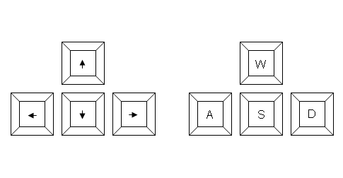

Schlossknacken
Die richtige Rechts-Links Kombination muss für das Schloss gefunden werden, um es zu knacken. Benutzen Sie dazu die Pfeiltasten. Sollte Sie einen Fehler machen, müssen Sie erneut beginnen. Die Aktion kann mit der Esc-Taste abgebrochen werden.

Monster entfliehen
Sollten Sie durch die falsche Tür gegangen sein und sich ein Monster in dem Raum befinden, müssen Sie schnell reagieren. Laufen Sie so schnell wie möglich zurück in den Startraum, denn dieser bietet ihnen als einziger Raum Sicherheit. Sie haben jeweils eine Sekunde Zeit, sich zu entscheiden. Sollte der Balken voll sein oder sollten Sie in eine Sackgasse rennen, wird das Monster Sie auffressen. Während Sie wegrennen haben Sie keinen Zugriff auf die Minikarte, merken Sie sich deshalb gut, wo Sie herkommen.

